Куланова Мария Артемьевна,
зам. директора по ИМР МБОУ
«Вилюйская СОШ №3 им. Н.С. Степанова»
Г. Вилюйск
vilschstep@mail.ru
Молодой педагог: переход от теории к практике
Профессиональная деятельность является неотъемлемой частью жизни современного человека. Ведь от того, насколько успешно складывается профессиональная карьера, зависит не только удовлетворенность личности своей жизнью, но и ее гармоничное развитие.
Известно, что самыми сложными являются первые годы работы, так как именно они в огромной степени влияют на профессиональное развитие личности. Именно этот период психологи считают своего рода тем "испытательным сроком", который в дальнейшем определяет позиции специалиста в социальной и профессиональной среде. А также в первые годы работы происходит профессиональная адаптация личности.
Выпускник педагогического вуза либо колледжа, придя работать по специальности, начинает в своем повседневном труде применять знания и практические навыки, полученные во время обучения. Однако на этом пути его ждет множество проблем.
Каждый год во многих школах нашего улуса встречают молодых учителей – выпускников педагогических учреждений. С вступлением в «новый» профессиональный мир молодой учитель встречается со многими трудностями, о которых, в период обучения будущей профессии, даже не задумывался.
Большинство молодых педагогов, поступивших на работу, могут испытывать состояние, которое психологи описывают как «потрясение, вызванное реальностью». Ведь в течении подросткового периода, периода обучения и освоения будущей специальностью, люди очень часто имеют высокие ожидания в плане того, как будет развиваться из профессиональный путь. Но после окончания обучения и начала работы молодой специалист осознает, что некоторые их ожидания нереалистичны.
Важнейший этап в профессиональном становлении молодых учителей — первый год их работы, т.е. адаптация на рабочем месте. Экзамен, который держит учитель в течение всего первого года работы, может укрепить его веру в свои силы и сформировать чувство удовлетворения, без которого нет полноценного освоения профессии, но может также стать источником глубокого разочарования и неверия в себя. Многое, конечно, зависит от самого молодого учителя. Однако это не снижает роли и не снимает ответственности и с руководителей школы, всего педагогического коллектива за то, как сложится профессиональная судьба начинающего учителя.
У молодых учителей в процессе адаптации сохранились проблемы установления взаимоотношений с обучающимися, родителями, администрацией. Добавились трудности, связанные с созданием семьи и рождением ребенка, необходимостью решать экономические проблемы за счет увеличения учебной нагрузки.
Молодому учителю может быть тяжело установить контакт с детьми из-за чрезмерного беспокойства, которое охватывает его при проведении урока, а дети очень хорошо чувствуют состояние взрослого и начинают «проверять» педагога «на стойкость». Некоторые начинающие преподаватели сталкиваются с трудностями самоорганизации и планирования собственного трудового дня и отдыха. Вследствие этого педагогу не хватает времени на проверку тетрадей и подготовку к уроку, на выполнение каких-либо других обязанностей.
Адаптации молодого учителя в период адаптации теснейшим образом связана с объектом его труда — с учащимися. Благоприятное вступление его в профессию, контакты с детьми определят дальнейшее профессиональное благополучие и профессиональные неудачи. Не менее значимыми в становлении профессиональной личности молодого учителя являются контакты с более опытными коллегами-наставниками.
Сегодня, как правило, молодой учитель становится классным руководителем. В связи с этим ему необходимо помочь освоить навыки этой непростой работы: изучить состав учащихся класса, их индивидуальные особенности, составить психолого - педагогическую характеристику класса, подготовить несколько тематических классных собраний — ученических и родительских, организовать различные формы общественно полезного труда учащихся.
Огромная миссия должна быть возложена на наставника молодого учителя. Целесообразно с первого месяца работы вовлечь его в школьное или улусное методическое объединение, побудить к активному участию в его работе, выбрать и разрабатывать одну из методических тем, который полезно обсудить на заседании методобъединения. Немаловажным условием профессионального становления молодых учителей является посещение уроков опытных учителей, причем не только по своему, но и по другим предметам. Также необходимо вовлекать молодого педагога участвовать в анализе посещенных уроков. И, конечно же, молодой учитель должен показать как минимум два – три открытых урока в год. В конце учебного года молодой учитель должен предоставить письменный отчёт, в котором отразит выполнение индивидуального плана, участие в методической, научно-исследовательской работе, в общественной жизни коллектива. Это нужно не для контроля начинающего педагога — это нужно для него, для самоосмысления своих трудностей и достижений.
В системе факторов, которые влияют на адаптацию молодыхучителей, большинство исследователей на первое место ставят эмоциональное общение. Профессиональная адаптация молодого учителя, особеннов первые два года работы, характеризуется высоким эмоциональным напряжением. Во-первых, в этот период молодой человек, который еще только овладевает новой областью жизни и деятельности, делает немало ошибок, испытывает постоянные неудачи. Во-вторых, ему кажется, что все видят его погрешности, осуждают, негативно оценивают его.
Однако не менее глубоко переживается и радость от первых успехов, именно она дает силы для продолжения деятельности, творческого поиска, преодоления трудностей адаптации, определяет общий тонус жизни молодого учителя. К наиболее трудным проблемам молодые учителя относят также трудность мотивировать школьников, воспитывать у них положительное отношение к обучению, формировать познавательный интерес и организовывать познавательную деятельность. Отметим, что это действительно самые трудные проблемы в педагогике.
Значительные трудности испытывают они при проведении внеклассной и внешкольной воспитательной работы. Нередко после окончания педагогического вуза молодой специалист отождествляет роль воспитателя лишь с должностью классного руководителя, понимая под воспитательной работой только внеклассные и внешкольные занятия, проведение соответствующих мероприятий. Начинающий учитель ещё недостаточно чётко разобрался в том, что воспитание не существует в обособленном «чистом» виде, что каждое его действие по отношению к детям имеет определённый воспитательный эффект. Именно поэтому в практических ситуациях он затрудняется соотносить своё поведение с достижением перспективных воспитательных целей и задач.
Молодой учитель должен стремиться уметь держать себя перед классом, владеть своеобразной самопрезентацией: жестом, мимикой, речью, интонацией и т.д. Только овладев этой техникой, учитель может уделять основное внимание содержанию учебного материала, логике его изложения. Затем он превращает само это содержание в средство организации учащихся, а центральным процессом, который он начинает контролировать, становится его взаимодействие со школьниками. Однако он не остаётся наедине с этими трудностями, со своим первым опытом, качество которого в решающей степени зависит от того, в какой мере он соотнесён с опытом других учителей, с профессиональным опытом коллектива в целом.
В начальный период профессиональной адаптации обстоятельства всецело противостоят молодому учителю. У одних трудности стимулируют активность их преодоления, у других вызывают разочарование в профессии.
Профессиональная адаптация происходит у молодых по-разному. Большую сложность представляет вступление в новый коллектив. Попав в новую среду, молодой специалист постоянно контролирует себя, адаптируется к её специфике, вырабатывает новый стиль поведения. Находясь в новом коллективе, он неизбежно приобщается к его опыту, усваивает его традиции, ценностные нормы. Большое значение в профессиональном становлении, в совершенствовании личности молодого педагога имеет нравственная основа коллектива, его морально психологическая атмосфера, которая бывает и созидательной, и разрушительной.
Особые волнения доставляют первые уроки. Впечатления о них часто остаются в памяти на всю жизнь. Объективные трудности первых лет практической деятельности неизбежны. Помощь старших коллег, активное формирование устойчивой и осознанной мотивации, управление процессом становления помогают молодым успешно их преодолеть, быстрее стать профессионалом.
Сейчас (по состоянию на 15.01.2019 г.) в Вилюйском улусе 183 молодых учителей, чей профессиональный стаж не превышает пяти лет. И нет гарантий, что все они останутся работать в школе. К сожалению, сегодня ситуация нередко развивается так, что молодые учителя сначала пробуют себя в школе, а потом уходят в другие профессии. Причина скорее в том, что молодой специалист не находит решения целого ряда проблем, с которыми сталкивается на первых порах в школьной практике.
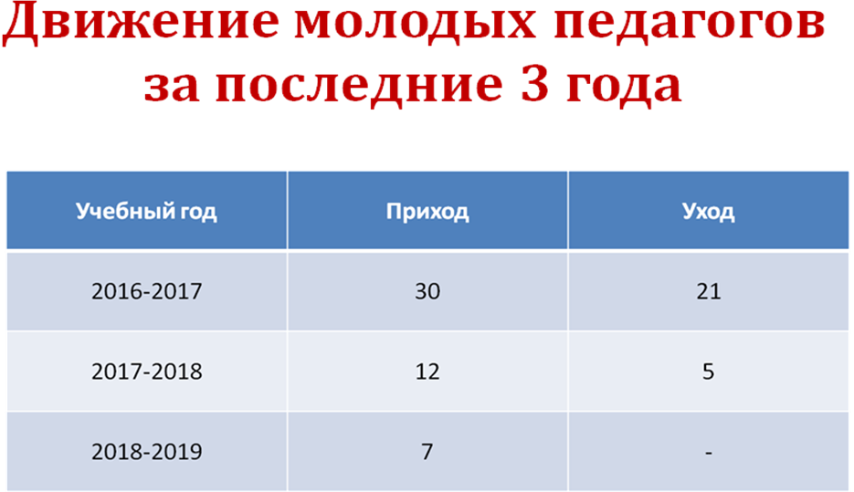
Анализ школьной действительности и социально-педагогических исследований показывает, что даже при достаточно высоком уровне готовности к педагогической деятельности личностная и профессиональная адаптация выпускника может протекать длительно и сложно.

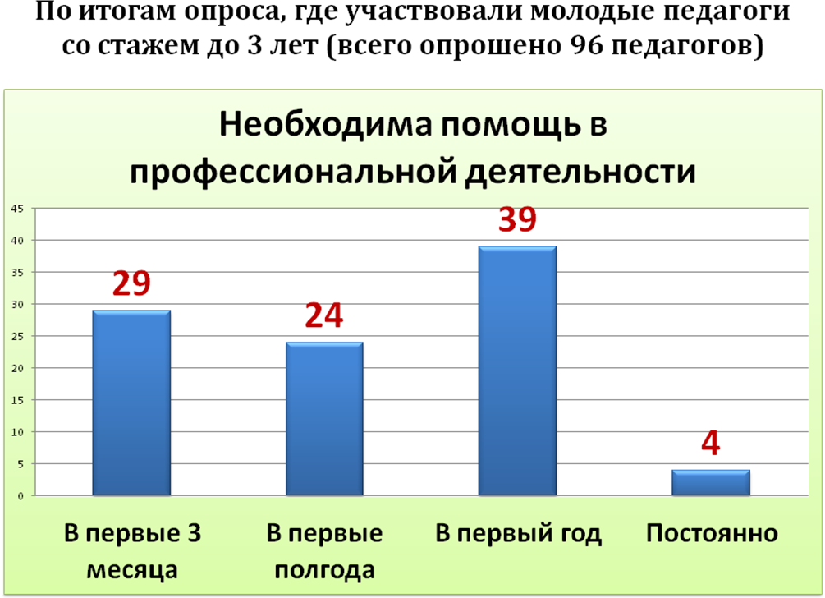

Возникающие у молодого специалиста трудности связаны со слабой методической подготовкой, недостаточным владением приемами и методами обучения. Возникают определенные проблемы во взаимоотношениях с учениками.

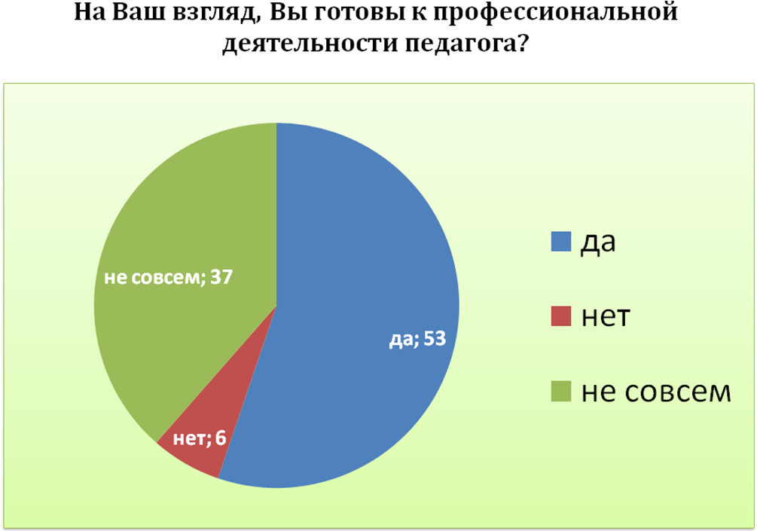

Особое место занимает проблема взаимоотношений со "сложными", так называемыми проблемными учениками. Для работы с ними у молодого педагога не хватает педагогического опыта.Профессиональная некомпетентность молодых учителей связана и с тем, что они плохо контролируют и порой не верно строят свою речь.

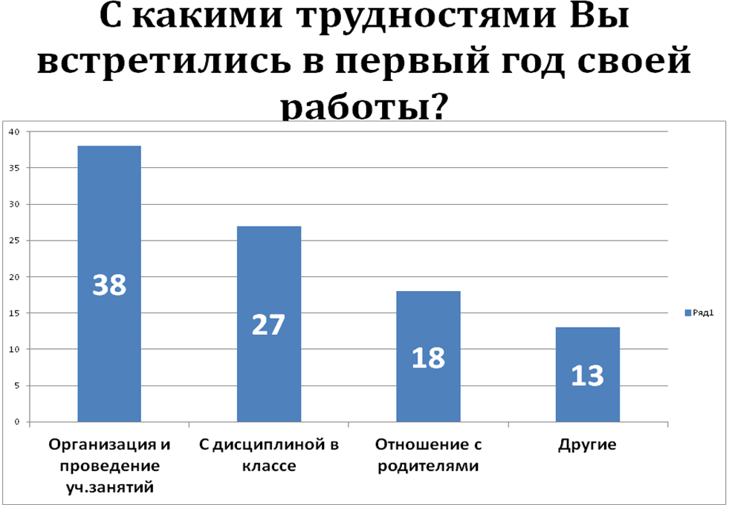

Неумение разъяснить учебный материал молодой учитель воспринимает как собственную профессиональную непригодность и зачастую делает неверный вывод о правильности выбора своей профессии.Специфические особенности учительского труда и профессиональные возможности каждого учителя, отсутствие опыта, разрыв между знаниями и умениями приводят к разнообразным трудностям в период адаптации.Как следствие происходит не всегда оправданный отток молодых учителей, не нашедших себя в выбранной специальности.

Решением данной проблемы озабочены все образовательные учреждения, к молодым педагогам прикрепляются наставники, проводятся индивидуальные консультации с заместителями директора, организуется «Школа молодого педагога», но не всегда принятые меры результативны и это обусловлено рядом причин.

Проведя анализ, сложившийся ситуации Управлением образования Вилюйского улуса было принято решение об организации проекта "Ассоциация молодых педагогов Вилюйского улуса".

Цель проекта: объединение молодых педагогов, выражение их интересов, содействие в повышении профессионального уровня и творческого потенциала молодых работников системы образования Вилюйского улуса.
Задачи:
- консолидация сил молодых педагогов для решения профессиональных и социальных проблем;
- создание системы профессионального роста молодых педагогов;
- активизация научно-методической и общественной работы молодых педагогов через систему специально разработанных мероприятий;
- сохранение и укрепление традиций системы образования Вилюйского улуса;
- создание кадрового резерва путем привлечения и закрепления педагогических работников в образовательных учреждениях Вилюйского района.

Приоритетные направления реализации программы:
- Общение людей со схожими взглядами и проблемами.
- Обеспечение реализации образовательных запросов начинающих педагогов.
- Обнаружение пробелов в профессиональной деятельности, проблем в психолого-педагогической адаптации и нахождение путей их устранения.
- Формирование уверенности в профессиональном росте педагога.
- Оказание методической помощи в становлении профессиональной компетентности педагога.
Целевая группа: молодые учителя Вилюйского улуса, руководители образовательных организаций.
Участники проекта: Улусное управление образованием, молодые учителя района, руководители образовательных организаций.
Формирование коллектива участников проекта происходит на добровольной основе из числа молодых специалистов района. Для реализации проекта привлекаются опытные педагоги, руководители ОУ, педагоги-наставники. Заседания Ассоциации проходят в разнообразной форме: диспуты, круглые столы, семинары, конференции, индивидуальные консультации и др. Продолжительность и интенсивность встреч варьируется в зависимости от потребностей молодых педагогов. Тематика заседаний определяется на расширенном совете Ассоциации. Необходимость личного участия каждого в том или ином направлении деятельности решается индивидуально. С целью сплочения коллектива педагогов в Ассоциации создаются и развиваются свои традиции.
Направления работы:
- адаптационная работа,
- психологическая поддержка,
- мотивация самообразования,
- организация профессиональной коммуникации.

- 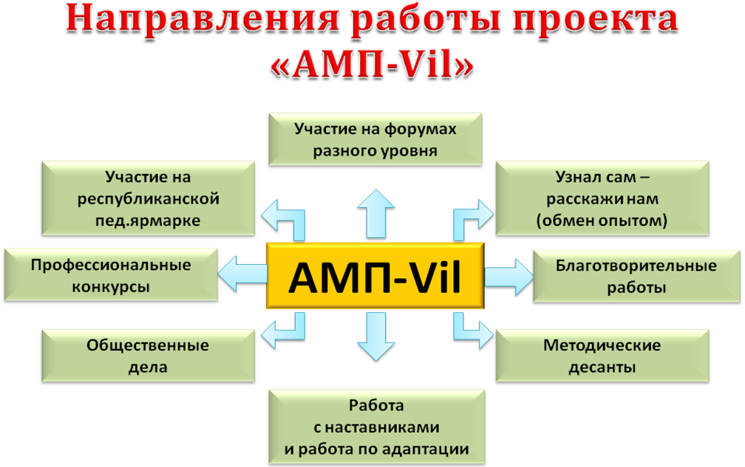

Работа ассоциации молодых педагогов “АМП – Vil”
- является условием успешной адаптации молодых специалистов в педагогической среде;
- позволяет молодым педагогам развиваться профессионально и творчески, общаться в кругу близких по духу людей, находить решения насущных проблем и успешно социализироваться в педагогическом сообществе.

Список использованной литературы
- Айсмонтас Б.Б. Педагогическая психология: Схемы и тесты. – М.: изд-во ВЛАДОС – ПРЕСС, 2002. – 208с.
- Бадмаев Б.Ц. Психология в работе учителя: В 2-х кн. – М.: Гуманит. изд.центр ВЛАДОС, 2000. – Кн. 1: Практическое пособие по теории развития, обучения и воспитания. – 240с.
- Беспалько В.П. Слагаемые педагогической технологии. М.: Педагогика, 1989.-192 с.

